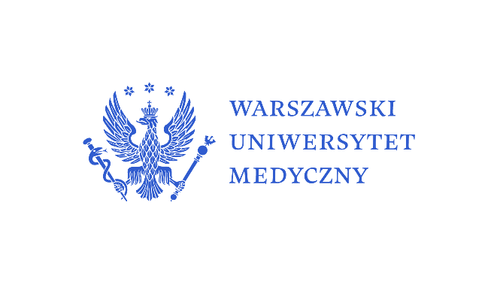

KOMUNIKAT I

Pełnomocnik Rektora i Komisja ds. Społecznej Odpowiedzialności Uczelni
Warszawskiego Uniwersytetu Medycznego

oraz
Zakład Podstaw Pielęgniarstwa
Wydziału Nauk o Zdrowiu
Warszawskiego Uniwersytetu Medycznego

zapraszają na
Ogólnopolską konferencje naukowo- dydaktyczną
„Społecznie odpowiedzialni – przykłady dobrych praktyk”

Warszawa, 27 października 2023 roku

Pod PATRONATEM HONOROWYM
JM Rektora
Warszawskiego Uniwersytetu Medycznego
Prof. dr hab. n. med. Zbigniewa Gacionga
Miejsce konferencji:
Aula A im. Prof. J. Piekarczyka, Centrum Dydaktyczne
Warszawski Uniwersytet Medyczny

Głównym założeniem konferencji będzie wymiana doświadczeń w polskich uczelniach w ramach realizacji Celów Zrównoważonego Rozwoju ONZ.

Spotkanie będzie miała charakter cykliczny.
W tegorocznym spotkaniu skupimy się na realizacji trzeciego celu: Zapewnić wszystkim ludziom w każdym wieku zdrowe życie oraz promować dobrobyt oraz czwartego: Dobra jakość edukacji

Do grona prelegentów zaprosiliśmy Pełnomocników ds. Społecznej Odpowiedzialności Uczelni i Członków Komisji realizujących postulaty SOU.

W części dedykowanej społeczności akademickiej dla kadry dydaktycznej i studentów zaplanowana jest debata , podczas której będą zaprezentowane prace,
a w części finałowej wyłonimy
dwie główne nagrody (nauczyciela akademickiego i studenta)
Jego Magnificencji
Rektora Warszawskiego Uniwersytetu Medycznego
Vindex Societatis Responsabilitatis Universitatis

Udział w konferencji jest
BEZPŁATNY
Ważne terminy:
Zgłoszenia nadsyłania prac - 1 październik 2023 r.

Adres do korespondencji i nadsyłania prac:
konferencja.sou@wum.edu.pl

Szczegółowe informacje organizacyjne zostaną zamieszczone na stronie Zakładu Podstaw Pielęgniarstwa w zakładce konferencja SOU
Zapraszamy do udziału.

